2025年度公司运维研发成果及说明

江苏云储智能科技有限公司

2025年12月20日

文档信息

文档名称编号 | 运维研发成果及说明（JSYC-ITSS-YWYFCGSM）
编制单位 | 江苏云储智能科技有限公司
文档密级 | 秘密
文档版本 | 版本日期 | 版本说明 | 作 者 | 审核
V1.0 | 2025-12-20 | 发布版本 | 孙凯 | 史晓玲

目录
公司运维研发成果及说明 1
江苏云储智能科技有限公司 1
文档信息 2
1. 运维技术研发实施 4
1.1. 360安全云数字协作平台二次研发 4
1.1.1. 工具优化描述 4
1.1.2. 进度时间表 4
1.1.3. 实际人力投入 7
1.1.4. 研发经费使用情况 8
1.1.5. 质量要求 8
1.1.6. 工具优化应用 9
1.2. 技术手册研发 9
1.3. 新技术储备 9

运维技术研发实施

360安全云数字协作平台二次研发

工具优化描述
在已有基础上完善工单功能，完善了问题管理模块和发布管理模块
- 完善问题管理模块，添加问题列表页
- 完善发布管理模块，支持提交发布申请

进度时间表
研发小组在 2025年1月制定了《运维服务技术研发规划书》。明确研发项目开发的课题、资源配置、时间进度、质量目标、功能性能技术指标、切入市场时机、研发成本、经济效益、社会效益和项目负责人等项内容。
成立研发项目组，任命了孙凯为组长。研发小组根据需求的需要，与运维部下属的服务知识、备件库、服务台分别进行了充分的沟通，了解了研发的需求（包括：功能性需求和非功能性需求），结合《360安全云数字协作平台-工单二次开发-需求规格书》，完成后交研发部负责人审核，公司副总批准。
在7月完成了功能开发和测试工作，在8-10月份进行试运行和上线工作。目前系统已经正式投入运维过程中。
发布申请功能，填写发布相关内容
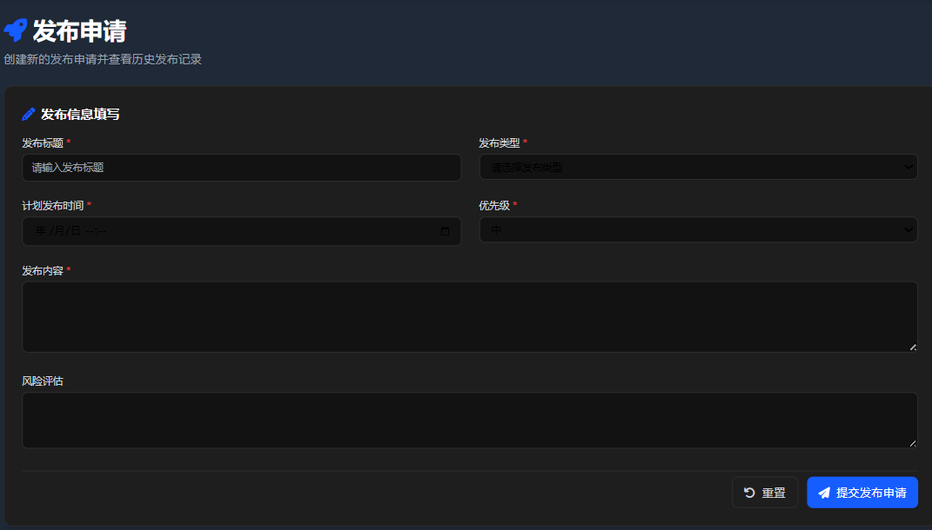
发布申请列表支持发布类型、计划时间、优先级、状态等时间的展示。
同时可以进行查看、编辑、删除操作。
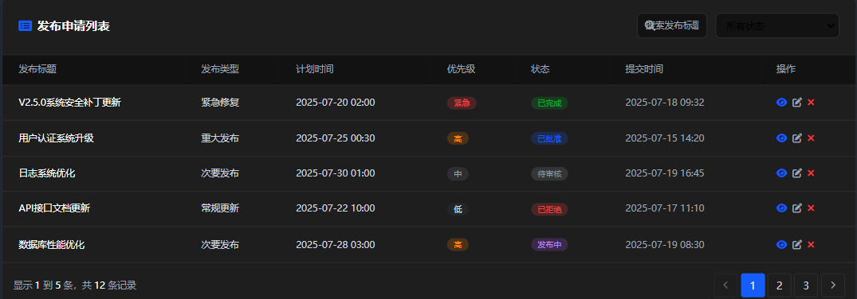
查看发布详情页
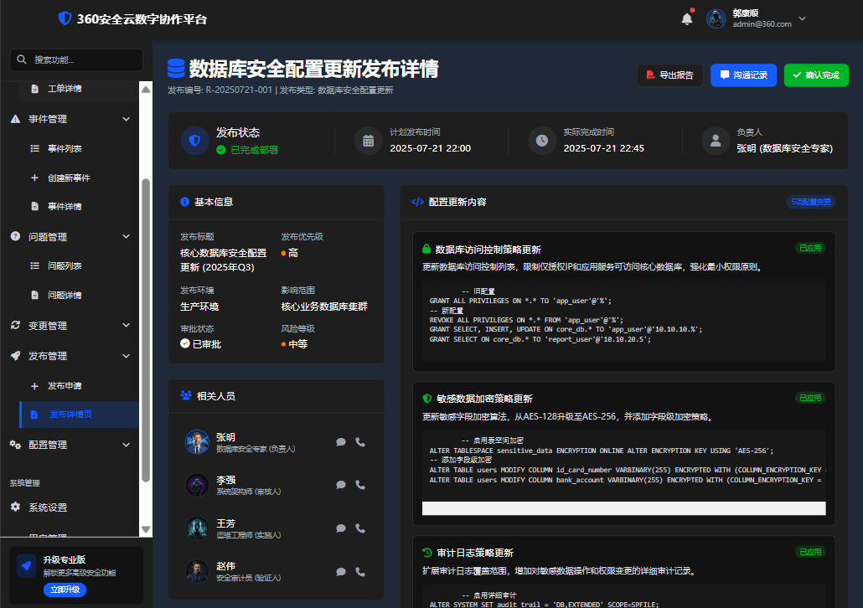
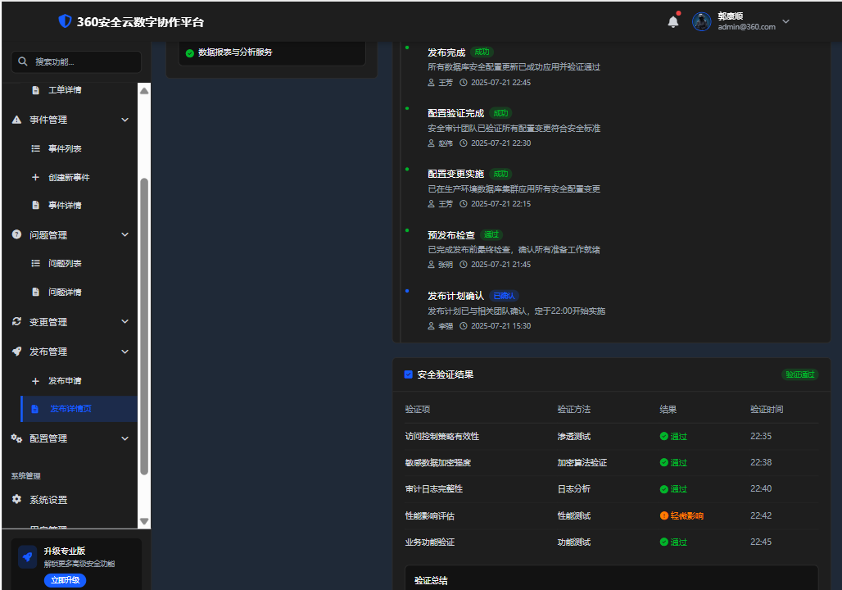
问题详情页，可标记问题已解决
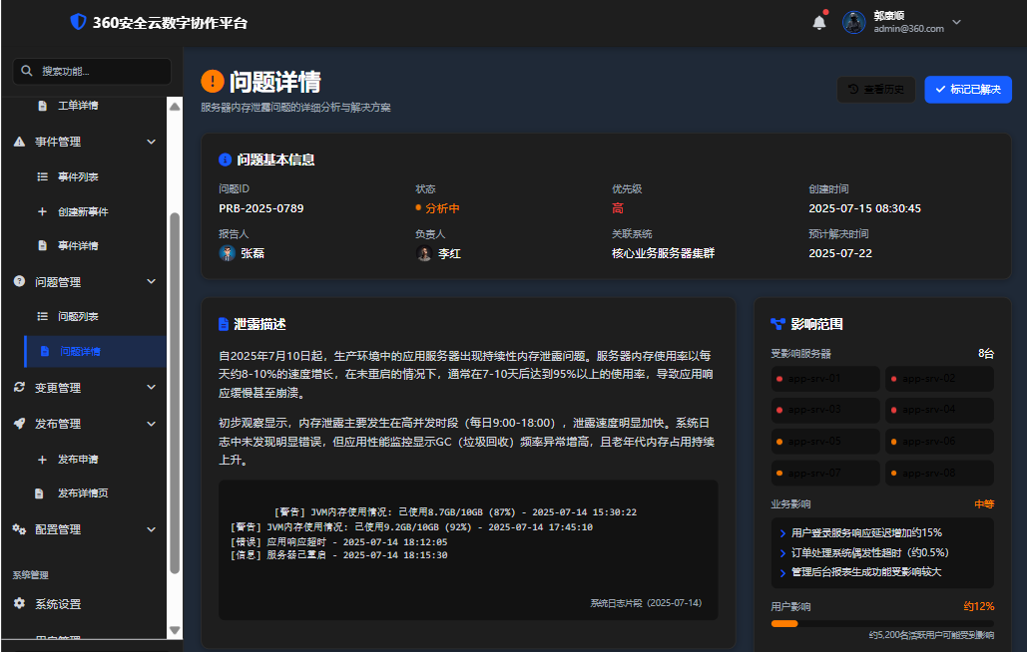

研发完成情况进度表：
任务阶段 | 时间节点 | 工作内容 | 项目进度
项目规划 | 2025年 1 月 | 1. 项目相关人员沟通，进行相关技术调研及预演；  2. 编写项目规划； | 已完成
需求分析 | 2025年 1 月 | 调研用户需求及相关行业产品，形成优化需求说明 | 已完成
项目筹备&总体设计 | 2025年 2 月 | 1. 组建小组；  2. 完成系统设计方案编制；  3. 规划评审，评审通过后进行立项； | 已完成
研发&测试 | 2025年 3 月-7月 | 完成系统开发和手册编写工作，主要包括：  - 编写代码，功能开发  - 操作手册完善  - 常见问题解决手册编写  - 数据结构设计  - 数据库巡检手册编写 | 已完成
上线试运行 | 8月 | 测试通过后的项目部署，进入试运行阶段 | 已完成
BUG修复 | 8月 | 运维部试运行提出BUG，由研发部对发现的bug进行修复 | 已完成
功能完善 | 9月 | 依据运维部的改进意见进行功能完善 | 已完成
回归测试&上线 | 10月 | 回归测试没问题后正式上线 | 已完成

实际人力投入

职位名称 | 职责描述 | 投入规划 | 人名
研发部经理 | 负责研发团队发展；人员储备管理；计划预算投入；整体绩效考核；制定部门发展计划； | 1 人 | 孙凯
软件工程师 | 负责落实技术研发计划；设计方案编写，根据设计方案进行产品研发，帮助寻找和优化解决方案、产品。 | 3 人 | 孙晓惠  杨文刚王慧
需求工程师 | 相关工作的的配合，配合方案的调研和方案的实施。 | 2 人 | 周亚文杨政
软件测试工程师 | 负责工具的测试工作，以及测试报告 | 1 人 | 陈刚
人数合计 |  | 7 人

研发经费使用情况
本次研发预算经费为：56万元，研发小组在研发项目批准预算范围内控制使用研发经费。在项目的前期购置云服务器、部署测试手机、平板等相关设备花费为3.5万元，以上设备均按照公司规定的采购审批程序办理，并办理了验收入库和出库领用登记。另外，日常经费（主要指研发人员工资薪金，包括基本工资、奖金、津贴、补贴、年终加薪、加班工资）花费约50万元，总计共花费53.5万元。

质量要求
- 可扩展性
按照《运维服务技术研发管理制度》，公共功能模块进行抽象，分别对具体方法进行实现，对外提供接口，实现功能可扩展。
- 网络环境
通过使用云服务器、防火墙，对开发端口进行严格控制，避免网络攻击。
- 可移植性
使用Java技术进行开发，程序运行在JVM上，能够在多个平台上运行，具有良好的可移植性。

工具优化应用
自该功能上线后，我们的运维工作实现了两个关键转变：一是从被动救火转向主动治理，团队可以通过列表定期评审高频或高影响问题；二是形成了知识沉淀闭环，每个已解决问题都能便捷地转化为知识库条目，用于指导未来事件处理。据初步统计，相关技术领域的重复性事件发生率已呈现下降趋势。
显著提升了发布工作的规范性和协作效率。一是统一了入口，避免了遗漏；二是明确了责任，通过流程卡点降低了误操作风险；三是积累了宝贵的发布历史数据，为后续分析发布成功率、制定更优的发布窗口计划提供了数据基础。上线后，发布相关的沟通成本和协调时间预计减少了约20%。
通过二次研发360安全云数字协作平台的工单模块,达到了以下目的：
- 提高了项目人员的运维服务能力和工作效率；
- 提高了运维人员发现问题、分析解决和解决问题的能力；
- 提高了客户满意度。

研发工具应用情况
上述研发成果已全面应用于淮安生态新城信息系统运维服务项目及公司内部运维管理。其中，工单详情模块实现了事件处理全流程可视化，问题列表页支持多维度筛选与闭环跟踪，发布申请功能规范了变更发布流程。经实际应用统计，事件响应效率提升约15%，保证了发布成功率，重复性事件发生率下降明显下降，有效支撑了运维服务质量的持续改进。

技术手册研发
为了提高运维工程师在工作中发现问题以及解决问题的效率，缩短事件及问题的解决事件。根据公司运维业务的实际情况，截止2025年12月研发相关的技术手册完成情况如下：
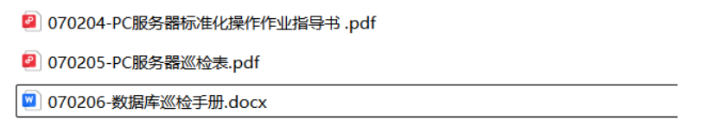
目前各项研发的发现及解决问题方案等已投入使用，研发技术手册的经费已花费3.5万元。运维部的工程师按业务系统操作手册、作业指导、问题解决方案进行日常运维工作，运维效率明显提高。新入职的运维服务工程师按技术手册操作，可以快速上岗，且误操作率降低，成果使用反馈良好。

新技术储备
随着Springboot3和vue3的普及，在项目开发过程中逐渐替代Struts框架，同时在项目中使用jdk17的新特性。极大的提高了开发效率和软件性能，并发处理能力大幅度提高。

